親子実験教室
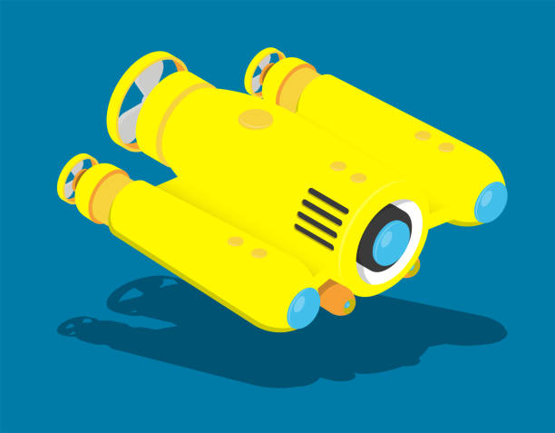
海の中も地面の下も見えませんが、見えないところに隠れていても見つけることができるものもあります。電気や磁石の力を使った簡単な実験道具を作って見えないところを探してみましょう。
そして、人間と自然の関係を見つめ直しましょう。
日 時：10月 20日（日）午前10:00～12:00まで(終了予定)
場 所：学習院女子大学環境教育センター(5号館541教室)
講 師：熊谷英憲 先生（学習院女子大学国際コミュニケーション学科教授）
持ち物：筆記用具 休憩時に飲む飲み物
対 象：学習院 幼稚園および初等科の親子（※親子でご参加ください）
定 員：親子15組30名(定員に達し次第締め切らせていただきます)
☆当日詳細は参加者にメールで別途ご案内いたします。
受付開始１０月3日～ 只今参加者受付中（原則先着順）
参加希望者は下記の申込み内容を記載してメールでお申込みください♪
e-mail： ecoscience7@yahoo.co.jp 担当ミシナまで
件名：「 10月エコサイエンス 見えないところを探す」
１ お名前 お子様 保護者（フリガナ）
２ 電話番号 緊急連絡先として日中連絡が取れる番号をお願いいたします
３ お子様の学校名・学年
４ その他連絡事項等がございましたらお書きください。

